الوضع البيئي في محافظة طوباس: الفرص و التحديات
د.نعمان مزيد - جامعة النجاح
Environmental status in Tubas Governorate: Opportunities and Challenges

ABSTRACT
The availability a large number of springs and wells drilled during the 1950’s and 1960’s and the access to the Jordan River before 1967 provided important sources of water for irrigated agriculture in Tubas governorate. This situation encouraged a long history of agricultural development involving the creation of job opportunities and enhancement of food security in the area. The Israeli measures and policies since the 1967 included the confiscation of land and water resources, restricting the access to lands and water resources, the closure of large areas for military purposes and denying Palestinian right in water rights from the Jordan river resulted in restricting irrigated to a small part of the governorate. As a result of the harsh environmental conditions in the governorate and the arid climate (low precipitation and high temperature), the stress on land and water resources increased significantly resulting in depletion of natural resources and deterioration of water quality and various types of environmental degradation in the governorate.
Although the population density in Tubas governorate is low compared to other parts of the West Bank, however land degradation continues to be severe in many parts of the governorate. The loss of fertile land to urban development is considerable especially in the areas east of Tubas city (Tubas plain) and Fara’ plains. The natural environmental conditions concerning climate and the steep land slopes result in severe erosions of soils and thus land degradation. The extensive use of land in irrigated agriculture is resulting in loss of fertility, salinization of soils and erosion as common forms of land degradation.
The low and highly variable rainfall rates in the governorate result in reducing the return from rainfed agriculture and thus more attempts from farmers to convert their lands to irrigated agriculture. This resulted in drilling additional wells for irrigated agriculture to provide highly needed water for irrigation. Since most of the governorate is located within area C, the drilling of new wells has been restricted to small areas in Ras Fara and wadi Fara. From these additional wells, water has been transported to fertile plains such as Al-Baqeah, Tamun and Kufair. As a result of uncontrolled drilling during the second Intifada, the additional drilling resulted depleting the shallow groundwater aquifer in Fara and thus the drying of Al-Fara spring and several old wells (drilled before 1967).
Up to now, there are no collection or treatment systems for wastewater in nearly all the communities of the governorate with the exception of Fara camp where there is a collection network with no treatment. Currently wastewater is collected in cesspits and septic tanks which are usually evacuated using vacuum trucks and disposed in open wadis. This practice is resulting in contamination of land and water resources in addition to risks to the public health and nuisance. The need for systems to collect, treat and reuse of treated wastewater is high.
Solid waste is being collected and transported to Zahrat Al Finjan dumping site through the joint services council of Tubas. However, Tubas governorate does not have a solid waste transfer station to transfer that solid waste in large trucks to reduce the cost of solid waste disposal. As a result, the cost of solid waste disposal is becoming unaffordable to most communities in the area. This situation is resulting in weakening the joint service council and less solid waste is being transferred while the rest is being dumped next to roads and random dumping sites.
Considering the environmental conditions in Tubas there are urgent needs for environmental improvements and mitigation measures including the following areas:
- Land resources: Enforcement of spatial plan to protect fertile lands and lands of high agricultural values from urbanization, encourage and support soil-water conservation activities including land reclamation, forestation, organic farming, use of compost, monitoring and controlling the use of fertilizers and pesticides, public awareness and education towards sustainable management of land and soil
- Water resources: Enforcement mechanisms for pumping from the aquifers including reducing the pumping rates from Al Fara aquifer to stabilize the water table, utilizing the deeper aquifer through a limited number of wells after evaluating the potential yield of that aquifer to insure sustainability. Encourage and support harvesting activities especially constructing dams on wadis. Reuse of treated wastewater for irrigated agriculture.
- Irrigated agriculture: Improving on farm water management through education and training, establishing a number of agricultural weather stations in Fara, Tamun, Baqeah and Ein Beida, using these stations to measure evapotranspiration, predicting water crop consumptive use and making these predictions available to farmers.
- Irrigation infrastructure: The existing irrigation infrastructure should be reviewed and improvements to the physical infrastructure and its management are highly needed. Many systems are old and deteriorated which need replacement of pipes and installing of storage tanks.
- Waste water: Tubas communities should be served by collection networks and wastewater to be conveyed to treatment sites where wastewater should be treated to a quality suitable for reuse in agriculture considering the high potential of wastewater reuse.
- Solid waste: A transfer station is highly needed for the governorate considering the high cost of transferring solid waste to Zahrat Al Finjan.
الموقع و السكان
تقع محافظة طوباس في الشمال الشرقي للضفة الغربية بمحاذاة خط الهدنة لعام 1948شمالا ونهر الأردن شرقا ومحافظات نابلس وأريحا وجنين من الجهات الجنوبية والغريبة، تمتد المحافظة من سهول المرتفعات غربا وتميل باتجاه نهر الأردن شرقا وسهل بيسان شمالا، وتتميز المحافظة بسهولها الخصبة وبمصادرها المائية السطحية والجوفية، مما جعلها محافظة زراعية تشتهر بالزراعات المروية وبالإنتاج الحيواني لاتساع مراعيها. يبين الشكل رقم "1" موقع محافظة طوباس والتجمعات السكنية فيها.

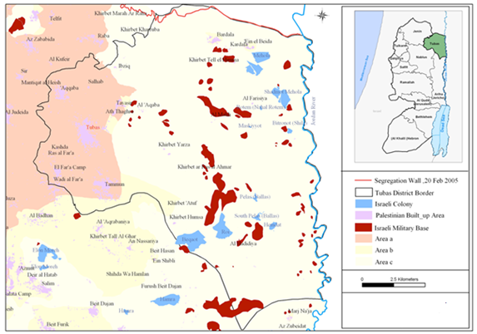
الشكل رقم "1" موقع محافظة طوباس والتجمعات السكنية فيها.
بناءا على خرائط الانتداب البريطاني والتقسيمات الإدارية والفلسطينية فتبلغ مساحة المحافظة 366 كم² وتشمل أربعة مناطق سكنية رئيسية هي طوباس 299 كم²،طمون 95 كم²، تياسير 23.5 كم ²وعقابا 8كم²، تشير الإحصاءات الفلسطينية وحسب تقسيمات وزارة الحكم المحلي إلى وجود 23 تجمع سكني في المحافظة منها ثلاث بلديات وستة مجالس قروية ومخيم واحد فيما يتم إدارة التجمعات الأخرى من خلال لجان مشاريع محلية، كما وتشير بيانات جهاز الإحصاء المركزي لعام 2015 إلى أن عدد سكان المحافظة هو 64719 نسمة ومعدل حجم الأسرة حوالي 5.5 فرد في المحافظة، لذا فأن الكثافة السكانية في المحافظة تقدر بحوالي 177 نسمة للكيلومتر المربع الواحد وهي أقل بكثير من متوسط الكثافة السكانية بالضفة الغربية والتي تبلغ 493 نسمة للكيلومتر المربع وهذا عائد لوجود مناطق شاسعة من المحافظة ضمن المناطق المغلقة عسكريا أو المصادرة من قبل سلطات الاحتلال.
المناخ
يمكن تصنيف المناخ على أنه جاف أو شبه جاف في المحافظة وهو مناخ يتبع منطقة السفوح الشرقية للضفة الغربية، تتأثر هذه المنطقة بوجودها في ظل الجبال الغربية وبتالي انخفاض الإمطار فيها وارتفاع درجات الحرارة، تتباين الأمطار كثيرا في المحافظة حيث يبلغ معدل الأمطار السنوية حوالي 200 ملم في المناطق الغورية وتزيد الأمطار عند التوجة غربا حيث تبلغ حوالي 450 ملم في المناطق الغربية حول طوباس والفارعة، يتغير المناخ بفعل التغير الكبير في مناسيب الأرض حيث يتباين من مناخ الغور الجاف والحار صيفا المعتدل قليل الأمطار شتاءا إلى مناخ المرتفعات الجبلية غربا، بناءا على المعلومات المناخية المتوفرة من محطات الأرصاد الجوية في كردلا وجنين تم تقدير كميات النتح والتبخر الكامنة الشهرية في المناطق الشرقية (الغور) والغربية (طوباس) للمحافظة وتم مقارنة هذه الكميات مع معدلات الأمطار في كردلا وطوباس وتوضح هذه العلاقة حسب الشهر من السنة في شكل رقم "2".

شكل رقم "2" معدلات الأمطار والتبخر والنتح (ET) الشهرية في كردلا وطوباس.
يبين الشكل رقم "2" إلى أن معدلات والتبخر والنتح الشهرية تفوق معدلات الأمطار الشهرية بجميع أشهر السنة في كردلا وبالتالي فأن المناطق الشرقية من المحافظة هي مناطق جافة ولا يمكن الاعتماد على الزراعة المطرية فيها وبالتالي هناك ضرورة لتوفير حياه الري لأغراض الزراعة في هذه المناطق.أما المناطق الغربية فإن الأمطار تتجاوز التبخر والنتح لمدة 3 أشهر وبالتالي بالإمكان إنتاج محاصيل مطرية كالحبوب والزيتون في المناطق الغربية، نظرا للتغير السريع في كميات الأمطار كلما اتجهنا شرقا فأن إمكانية الزراعة المطرية تقل بسرعة كبيرة مع الاتجاه شرقا وتنخفض إنتاجية الزراعة المطرية وبالتالي تنخفض جدواها الاقتصادية، لذا فإن لتوفير مياه الري أهمية كبيرة جدا في المحافظة من أجل خلق إنتاج زراعي ذو جدوى اقتصادية ويمكن الاعتماد علية من قبل المزارعين، وهذا وضع يميز المحافظة عن المحافظات الأخرى التي تتمكن من الاعتماد على الزراعات المطرية بإنتاج الزيتون والمحاصيل الحقلية.
الأراضي واستخداماتها:-
تشير خرائط الأراضي المتوفرة إلى أن 47% من أراضي المحافظة هي أراضي زراعية وأن حوالي 37% من أراضي المحافظة هي أراضي مراعي، غابات ونباتات طبيعية فيما تبلغ مساحة المستوطنات الإسرائيلية والقواعد العسكرية حوالي 7% من مساحة المحافظة بينما تقل المساحة المبنية للتجمعات السكنية الفلسطينية عن حوالي 2% من مساحة المحافظة، بناءا على اتفاقيات أوسلو وتوابعها فإن المحافظة مقسمة إلى مناطق أ،ب،ج كما هو مبين في الشكل رقم "3".
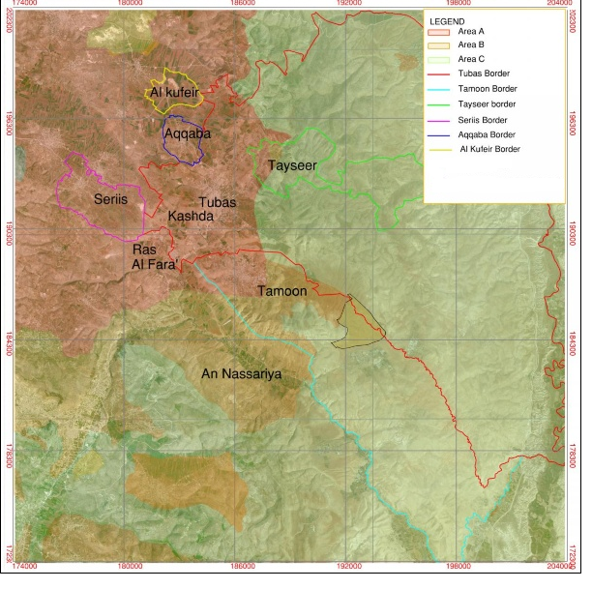
الشكل رقم" 3" تقسيم أراضي المحافظة حسب اتفاقية أوسلو.
بناءا على المخطط المكاني المعد من قبل وزارة التخطيط فقد تم تقسيم أراضي المحافظة إلى مناطق عالية، متوسطة ومنخفضة القيمة الزراعية كما في الشكل رقم "4". يشير الشكل رقم "4" إلى وجود مساحات واسعة من الأراضي عالية ومتوسطة القيمة الزراعية في المحافظة حيث تنتشر فيها السهول الزراعية ومن هذه السهول هي سهول تياسير، طوباس، عقابا، طمون، الفارعة، البقيعة، والغور الشمالي(عين البيضا وبردلا)، إلا أن المحدد الأساسي لزراعة في هذه السهول هو وفرة المياه لانخفاض سقوط الأمطار في معظمها وعدم مصداقية الزراعة المطرية فيها أو انخفاض إنتاجها.

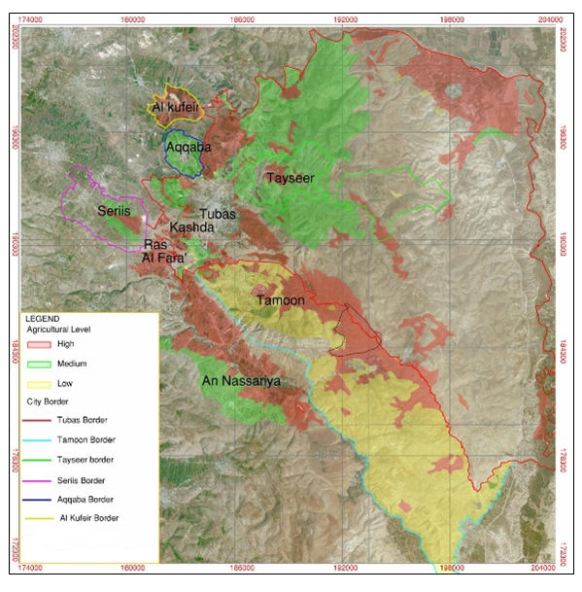
الشكل رقم "4" تقسيم أراضي المحافظة حسب المخطط المكاني الفلسطيني.
المصادر المائية في المحافظة:-
يعد نهر الأردن هو المصدر الأساسي للمياه في المحافظة من ناحية تاريخية حيث كان مزارعو المحافظة قد استخدموا النهر في الزراعة المروية للغور الشمالي والأوسط وكذلك منطقة الزور، إلا أنه وبعد الاحتلال الإسرائيلي للضفة الغربية تم إغلاق المنطقة الحدودية وتدمير ومصادرة المضخات التي كانت قائمة على النهر حيث قدر عددها بحوالي 140 مضخة عام 1967، كذلك تم إغلاق الآبار الزراعية التي كانت موجودة في المنطقة الحدودية.
تقع المحافظة ضمن الحوض الشمالي الشرقي والحوض الشرقي ضمن الأحواض الجوفية في الضفة الغربية وقد بدء استخدام هذه الأحواض الجوفية في الزراعة في الخمسينات والستينات من القرن المنصرم حيث تم حفر العديد من الآبار الزراعية في منطقتي الفارعة والغور كذلك فقد تم استخدام الينابيع لغايات الزراعة سوءا في الفارعة أو الغور الشمالي حيث اشتهرت الينابيع مثل عين الفارعة، الدليب، عين البيضا، الدير، بليبل، الشمسيا الفوقا، الشمسيا التحتا وغيرها. يبين الشكل رقم "5" الأحواض الجوفية والينابيع والآبار في شمال الضفة الغربية.
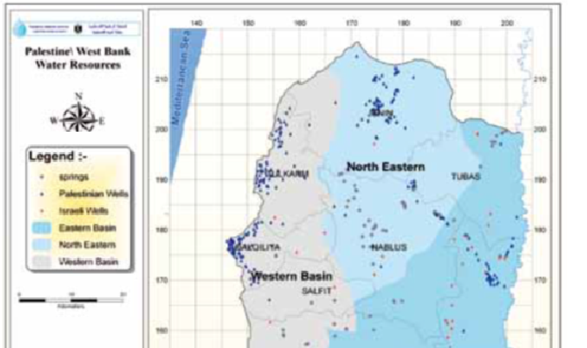
شكل رقم "5" الأحواض الجوفية وتوزيع الآبار والينابيع في شمال الضفة الغربية.
الزراعة:-
تعد الزراعة العمود الفقري للاقتصاد في المحافظة حيث توجد 2786 حيازة زراعية في المحافظة منها 1605 حيازة نباتية و256 حيازة حيوانية والبقية حيازات مختلطة، إضافة إلى الإنتاج النباتي فإن الإنتاج الحيواني هو قطاع زراعي مهم في المحافظة لوفرة المناطق الرعوية في المحافظة حيث يفوق عدد الأغنام على 61500 رأس فيما يزيد عدد الأبقار فيها عن 3200 رأس ويزيد عدد الضأن عن 12200 رأس في المنطقة.
تبلغ مساحة المحاصيل الزراعية في المحافظة حوالي 65 ألف دونم منها 15ألف دونم خضار مروية و 6الاف دونم من الأشجار المروية في المحافظة وبالتالي تزيدمساحة المحاصيل المروية عن 30 % من المساحة الزراعية مما يبين أهمية الزراعة وخصوصا المروية منها في المحافظة ويبين الجدول رقم "1" المساحات المزروعة في المحافظة.
الجدول رقم "1 ":- توزيع المساحات والأنماط الزراعية في محافظة طوياس بالدونم.
 | زراعة مطرية | زراعة مروية | زراعة حجميه | المجموع
محاصيل حقلية | 31615 | 125 |  | 31740
خضراوات | 2296 | 15179 | 6180 | 23680
أشجار | 7481 | 2000 |  | 9381
المجموع | 41293 | 17304 | 7180 | 64801

التحديات البيئية في محافظة طوباس.
انتهاكات الاحتلال واثرها على البيئة:
تعاني محافظة طوباس من انتهاكات عديدة من قبل قوات الاحتلال تؤثر سلبيا في البيئة ومن اهم هذه الانتهاكات:
التدريبات العسكرية المتكررة لقوات الاحتلال في الاغوار ،اغلاق الاراضي ،هدم الابار الزراعيه،تدمير الاراضي الزراعيه، حرق المحاصيل الزراعيه، حرق المراعي، وقلع الاشتال الحرجيه. تؤدي هذه الانتهاكات الي تدمير البيئة وتدمير الساكن الطبيعية والقضاء على التنوع الحيوي وزيادة انجراف التربة والتصحر.
الجفاف، التصحر، ضياع التنوع الحيوي:-
نظرا للتباين الكبير في توزيع الأمطار زمانيا ومكانيا وانخفاض معدل الأمطار عن معدلات التبخر في معظم أنحاء المحافظة فأن الجفاف هو أحد أخطر التحديات البيئية التي تواجه المحافظة، إن انتشار الجفاف يؤدي إلى فقدان النمو الخضري ونتيجة لرعي الجائر في المنطقة يؤدي إلى اختفاء الأصناف النباتية والأصناف البرية من حيوان وطيور،كذلك فإن استخدام أصناف غير أصلية في المنطقة ولا تتحمل ظروف الجفاف في المنطقة يؤدي إلى تقليل الأصناف الأصلية والتي تتحمل ظروف الجفاف، نتيجة لفقدان هذه الأصناف وفقدان الغطاء النباتي يحصل ضياع للتنوع الحيوي و توسع الأراضي الجرداء في المنطقة مما يؤدي إلى تصحر الأراضي الشرقية من المحافظة وقد تم ملاحظة مثل هذه التغيرات في الغطاء الخضري من خلال تحليل صور الأقمار الصناعية خلال السنوات السابقة (Alkhouri,2012)، كذلك فإن انخفاض معدلات الأمطار يؤدي إلى تقليل كمية المياه المستعملة في غسيل الأملاح من التربة وبالتالي زيادة الأملاح في التربة وهذه أحد المشاكل التي تواجهها أراضي الأغوار.
استنزاف المصادر المائية:-
نظرا للظروف المناخية في المحافظة وأهمية الزراعة المروية فقد أصبح الاعتماد على مياه الآبار الزراعية والينابيع أساسيا للتنمية الزراعية والتوسع الزراعي في المنطقة وقد تم ملاحظة استنزاف المصادر المائية في منطقتين أساسيتين هما الغور الشمالي والفارعة.
قامت سلطات الاحتلال الإسرائيلية في فترة السبعينات بحفر أبار جوفية عميقة أدت إلى جفاف الينابيع والآبار الزراعية في مناطق عين البيضا وبردلا وكردلا وبالتالي فقدان المزارعين في تلك المنطقة مصادر المياه اللازمة للزراعة وانتهى الآمر بهم إلى الاعتماد على شركة المياه الاسرائيلية لتزويدهم بالمياه مما أثر سلبا على المساحات المزروعة واستغلال الأراضي الزراعية في المنطقة، أن قيام سلطات الاحتلال بحفر تلك الآبار أدى إلى استنزاف مصادر المياه في المنطقة والى انخفاض مستوى المياه الجوفية.
إن سيطرة السلطات الإسرائيلية على مصادر المياه في الأغوار وقيامها بإغلاق الآبار الزراعية وتدمير محطات الضخ التي كانت تضخ من مياه نهر الأردن أدى إلى انتقال المزارعين إلى المناطق القريبة من الفارعة والاعتماد على مصادر المياه المتوفرة هناك في الزراعة المروية، نظرا للحاجة المستمرة لمياه الري وأثناء انتفاضة الأقصى فقد قام بعض المزارعين بحفر أبار جديدة في منطقة الفارعة بشكل عشوائي، نتيجة للحفر العشوائي في الفارعة فقد انخفض مستوى المياه الجوفية في حوض الفارعة مما أدى إلى جفاف نبعي الفارعة والدليب واللذين كانا ينتجا أكثر من 6 مليون متر مكعب سنويا من المياه العذبة، كذلك فإن انخفاض مستوى المياه الجوفية في حوض الفارعة أدى إلى جفاف عدد من الآبار الجوفية القديمة الموجودة في الحوض، أدى جفاف هذه المصادر المائية إلى فقدان العديد من المزارعين لمصادر المياه اللازمة للزراعة فيما تمكن عدد محدود من الأشخاص بالسيطرة على مصادر المياه الزراعية ومن ثم قاموا بنقل هذه المياه إلى أخرى مثل سيريس والكفير والبقيعة حيث استأجروا الأراضي الزراعية من أصحابها وشكلوا شركات خاصة سيطرت على الأرض والمياه في المنطقة مما أدى إلى تغيير اقتصادي واجتماعي لقطاع الزراعة المروية والتحول من نطاق الزراعة الأسرية إلى قطاع خاص يتحكم به عدد قليل من الأفراد والبقية هم عمالة رخيصة مستأجرة. وإن استمرار الضخ الجائر والغير مضبوط من حوض الفارعة يؤدي إلى استمرارية استنزاف مياه الحوض وانخفاض مستوى المياه الجوفية فيه.
كذلك تم حفر أبار زراعية عديدة في حوض البقيعة للحصول على مياه للري، إن استمرار ذلك الحفر دون تنظيم أو دراسة جادة ودقيقة سيؤدي إلى استنزاف ذلك الحوض وبالتالي الحد من ديمومة ذلك الاستغلال.
تدهور نوعية المياه الجوفية والسطحية:-
نظرا لاعتماد المنطقة على الزراعة المروية المكثفة فإن استخدام الأسمدة والمبيدات بشكل مكثف يؤدي إلى غسيل هذه الكيماويات من التربة وانتقالها إلى المياه الجوفية وخصوصا في الأحواض الجوفية القريبة من السطح مثل حوض الفارعة حيث يلاحظ ارتفاع تراكيز النيترات والصودية في العديد من تلك الآبار، كذلك عدم وجود شبكات للصرف الصحي والاعتماد على الحفر الامتصاصية للتخلص من مياه الصرف الصحي يؤدي إلى انتقال هذه الملوثات إلى المياه الجوفية وبالتالي تلوثها وتدهور نوعيتها، كذلك فأن مياه المجاري التي تلقى في الأودية دون معالجة مثل مياه مخيم الفارعة تعمل على تلويث المياه السطحية وتدهور نوعيتها.
التلوث بالمياه العادمة:-
لا يوجد في محافظة طوباس أي شبكات لجمع مياه المجاري ونقلها إلى محطات معالجة، وبالتالي فإنه يتم التخلص من مياه المجاري من خلال حفر امتصاصية وحفر صماء، هناك شبكة غير مكتملة في مخيم الفارعة تعمل على نقل مياه مجاري المخيم إلى وادي الفارعة حيث تسيل في الوادي دون معالجة مما يؤدي إلى تلوث المياه السطحية والجوفية.
يتم استخدام تنكات النضح لتفريغ الحفر الصماء وتقوم التنكات بنقل تلك المياه إلى وديان وأراضي مجاورة حتي يتم تفريغ تلك التنكات في تلك الوديان والأراضي ما يشكل مكاره صحية عديدة وتلوث للتربة والمياه السطحية.
هنالك دراسات تمت لإنشاء محطة تنقية لمياه مجاري شرق طوباس وعقابا وهناك دراسة جارية لتقييم شبكة ومحطة تنقية لجنوب طوباس وطمون
تدهور الأراضي:-
رغم المساحة الواسعة للأراضي في محافظة طوباس إلا أن الانتشار العمراني مازال محصورا بالمناطق الغربية التي تتميز بزيادة أمطارها عن المناطق الشرقية وخصوبة التربة فيها، رغم وجود مساحات شاسعة من الأراضي الجرداء والغير صالحة للزراعة، إلا أن مشكلة التوسع العمراني على حساب الأراضي الزراعية الخصبة ما زالت قائمة خصوصا في طوباس، تياسير، عقابا، طمون والفارعة وبالتالي يتم خسارة هذه الأراضي الزراعية. كذلك فأن الاستعمال المكثف للأسمدة والمبيدات الزراعية بساهم في تلوث التربة وتدهور نوعيتها.
إضافة إلى العوامل الإنسانية في تدهور الأراضي فإن هناك عوامل طبيعية تؤدي إلى تدهور الأراضي ومن أهم هذه العوامل انجراف التربة بفعل الرياح والمياه، نظرا للميول الكبيرة في الأراضي وضعف الغطاء النباتي وفقدانه بفعل الجفاف والرعي الجائر فأن انجراف التربة يبقى أحد العوامل الأساسية في تدهور الأراضي.
إدارة المخلفات الصلبة:-
تم تشكيل مجلس للخدمات المشتركة في محافظة طوباس يقوم على إدارة المخلفات الصلبة حيث يتم جمع المخلفات الصلبة ونقلها إلى مكب زهرة الفنجان والذي يبعد حوالي 40 كم عن طوباس، لا يتوفر مركز لتجميع تلك النفايات لضغطها وتصغير حجمها وبالتالي فأن ارتفاع تكلفة نقل تلك النفايات إلى المكب المذكور تشكل عاملا مهما في ضعف الخدمة وتقليل معدلات جمع النفايات مما يؤدي إلى محاولة العديد من المواطنين للتخلص من النفايات من خلال المكبات العشوائية حول العديد من الطرق الرئيسية والفرعية في المنطقة مما يولد مكارة صحية عديدة ومناظر سيئة تنتشر في مناطق عدة من المحافظة

الفرص والحلول:-
- الإدارة الرشيدة لمصادر المياه وترشيد الاستهلاك
كما تبين فإن هناك استنزاف في مصادر المياه الجوفية خصوصا في حوض الفارعة كذلك فإن هناك حفرللمزيد من الآبار في حوض البقيعة لتغطية الطلب المتزايد على المياه الزراعية، وبالتالي هناك حاجة ماسة لتقيم ونمذجة المياه الجوفية في هذه الأحواض لتقدير الانتاج الأمن لها وعدم تخطي هذا الحد، كذلك يجب وضع نظام مراقبة فعال لمستويات المياه الجوفية ولكميات الضخ وإلزام أصحاب الآبار بالكميات المسموح بها وضمان حقوق أصحاب الأراضي التي تضررت نتيجة لجفاف الينابيع بإيجاد مصادر مياه بديلة لهم وبأسعار مناسبة.
هنالك ضرورة لوقف عملية النقل العشوائي للمياه وخصوصا نقل المياه من مناطق جافة إلى مناطق ذات معدلات أمطار مرتفعة كما تم في الفارعة حيث يتم نقل المياه من الفارعة إلى سريس والكفير حيث تم تجفيف النبع والذي كان يستخدم في ري أراضي زراعية تمتد من رأس الفارعة وحتى الجفتلك.
يلاحظ عدم وجود نظام إرشادي جيد لتقدير كميات مياه الري اللازمة للزراعات المختلفة وبالتالي هنالك ضرورة لتفعيل الإرشاد الزراعي وتزويد المرشدين بالمعلومات الكافية من خلال إنشاء محطات أرصاد زراعية يتم فيها تحديد عناصر المناخ وتحديد كميات مياه الري اللازمة في المناطق المختلفة من أجل زيادة فعالية استخدام المياه وضمان عدم هدر المياه في الزراعة.
- جمع وتنقية وإعادة استخدام مياه المجاري:-
هناك ضرورة ماسة لإنشاء شبكات لجمع المياه العادمة في التجمعات السكنية في المحافظة ونقل المياه لمواقع التنقية وإنشاء محطات لتنقية ومن ثم إعادة استخدام مياه المجاري المعالجة في الزراعة حيث توجد إمكانيات كبيرة لاستخدام تلك المياه لوجود مساحات شاسعة ومعالجة للزراعة المروية كذلك فأن جمع تلك المياه سيعمل على تقليل تلوث المياه الجوفية والسطحية.
- وقف تدهور الأراضي والتشجير المستمر وإدارة المراعي:-
إن التدهور الحاصل للأراضي الزراعية سيؤدي إلى فقدان مساحات شاسعة من تلك الأراضي وهذا يتطلب حماية الأراضي الزراعية عالية ومتوسطة القيمة الزراعية من التمدد العمراني من خلال الالتزام بالمخطط المكاني، كذلك يجب مراقبة استخدام المبيدات والأسمدة الزراعية من قبل المزارعين لوقف التدهور الحاصل من تلوث التربة والمياه الجوفية، ويجب الاستمرار بمشاريع الاستصلاح بإنشاء السلاسل والمصاطب لتقليل انجراف التربة مع التركيز على مشاريع تشجير الغابات التي تقوم بها وزارة الزراعة وإدارة المراعي لوقف الرعي الجائر الحاصل حاليا في معظم مناطق المحافظة الشرقية.
- تحسين إدارة المخلفات الصلبة والمخلفات الزراعية:-
هناك ضرورة لإنشاء محطة لتجميع المخلفات الصلبة وإجراء عملية فرز من أجل فصل المواد القابلة لإعادة الاستخدام قبل عملية نقلها إلى زهرة الفنجان، كذلك هناك حاجة ماسة لفصل المخلفات الزراعية وتجميع المواد البلاستيكية لإعادة استخدامها فيما يجب جمع مخلفات المحاصيل ومساعدة المزارعين في تخميرها والاستفادة منها كأسمدة نباتية أو في تغذية الحيوانات من خلال إنتاج السيلاج.
- الحصاد المائي:-
نظرا لأهمية المياه في الزراعة والى ارتفاع معدلات الفيضانات في المحافظة فإن هناك حاجة لتشجيع وعمل مشاريع لحصاد المياه على المستويات الصغيرة والكبيرة، و هناك ضرورة لتشجيع المواطنين على إنشاء أبار جمع للمياه من سطوح البيوت والساحات وإنشاء أبار جمع زراعية في الأراضي الزراعية لاستغلالها في ري الأشجار والحيوانات وعلى المستوى الكبير هناك إمكانية لإنشاء العديد من البرك الترابية لجمع مياه الفيضانات من السطوح الجبلية الجرداء وكذلك فإن إنشاء سد على وادي المالح يعد ضرورة ملحة من أجل استخدام مياه السد في ري أراضي المالح التي تعاني من الجفاف.

الخلاصة:-
ما تقدم يتبين وجود مشاكل بيئية عديدة في محافظة طوباس، إلا أنه يمكن حل هذه المشاكل وتحسين الوضع البيئي في المحافظة وتحسين الوضع الاقتصادي والاجتماعي من خلال استخدام فعال ومستديم للمصادر الطبيعية المتوفرة في المحافظة وهذا يشمل تحسين إدارة المصادر المائية والأراضي في المحافظة مع ملاحظة اعتماد المحافظة على الزراعة المروية وهذا يتطلب تحسين إدارة أنظمة وشبكات الري وإرشاد المزارعين في عمليات الري والتسميد للمحافظة على مصادر المياه والتربة. كذلك لوحظ انتشار مساحات واسعة للمراعي والغابات في المحافظة وهذا يتطلب ضرورة التوسع في إنشاء الغابات لتحسين الغطاء الخضري وإدارة أراضي المراعي لوقف التدهور الحاصل فيها من خلال الرعي الجائر والذي يؤدي إلى انجراف التربة وخسارة التنوع البيئي.
كذلك لوحظ انعدام الإدارة الفاعلة لمياه الصرف الصحي وبالتالي الحاجة الماسة لتطوير أنظمة لجمع مياه الصرف الصحي وتنقيتها وإعادة استخدامها في الزراعة.
هناك حاجة ماسة لتحسين إدارة المخلفات الصلبة وخصوصا المخلفات الزراعية وأن تشمل تلك الإدارة إعادة استخدام المواد العضوية في إنتاج الأسمدة العضوية

المصادر
الجهاز المركزي للإحصاء الفلسطيني، 2015، الموقع الرسمي، رام الله، فلسطين.
وزارة الزراعة الفلسطينية، 2014، دائرة المعلومات الجغرافية، رام الله، فلسطين.
سلطة المياه الفلسطينية،2013، تقرير وضع المياه في دولة فلسطين المحتلة لعام 2012.
Alkhouri, S. (2012). Monitoring of Land Condition in the Occupied Palestinian Territory (2000 – 2010), Mediterranean Agronomic Institute of Zaragoza, University of Lleida, Zaragoza, Spain.
Mizyed, N. and M. Haddad, 2009. The drying of Al-Fara’a Spring: Cuases and Consequences. Proceedings for 2nd International Conference on: Water Values and Rights, Palestine Academy Press. Palestine.

